Минобрнауки России  
Федеральное государственное автономное образовательное  
Учреждение высшего образования  
«Санкт-Петербургский государственный электротехнический  
Университет им. В.И. Ульянова (Ленина)»  
(СПГЭТУ «ЛЭТИ»)  
Факультет компьютерных технологий и информатики

Кафедра вычислительной техники  
  
  
  
**Отчет по лабораторной работе №1**

**на тему:**

**«Управление файловой системой»**

по дисциплине «Операционные системы»

Выполнил студент группы 9308: Дементьев Д.П.

Принял: к.т.н., доцент Тимофеев А.В.

Санкт-Петербург  
2021 г.

Оглавление

1. Цель работы: 3

2. Управление дисками, каталогами и файлами. 3

2.1. Указания к выполнению. 3

2.2. Результаты работы программы. 4

3. Копирование файла с помощью операций перекрывающегося ввода-вывода 11

3.1. Указания к выполнению 11

1. **Цель работы:**

Исследовать управление файловой системой с помощью Win32 API.

1. **Управление дисками, каталогами и файлами.**
   1. **Указания к выполнению.**

Создайте консольное приложение с меню (каждая выполняемая функция и/или операция должна быть доступна по отдельному пункту меню), которое выполняет:

* вывод списка дисков (функции Win32 API – GetLogicalDrives, GetLogicalDriveStrings);
* для одного из выбранных дисков вывод информации о диске и размер свободного пространства (функции Win32 API – GetDriveType, GetVolumeInformation, GetDiskFreeSpace);
* создание и удаление заданных каталогов (функции Win32 API CreateDirectory, RemoveDirectory);
* создание файлов в новых каталогах (функция Win32 API – CreateFile)
* копирование и перемещение файлов между каталогами с возможностью выявления попытки работы с файлами, имеющими совпадающие имена (функции Win32 API – CopyFile, MoveFile, MoveFileEx);
* анализ и изменение атрибутов файлов (функции Win32 API – GetFileAttributes, SetFileAttributes, GetFileInformationByHandle, GetFileTime, SetFileTime).

Ссылка на Github: <https://github.com/CamelNotFemale/5_sem_OS/blob/main/lab1/part1.cpp>

* 1. **Результаты работы программы.**

1. Меню с пунктами, необходимыми в процессе выполнения программы:

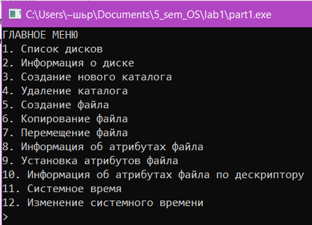

Рисунок . Главное меню

1. Вывод списка дисков (функция GetLogicalDrives()):

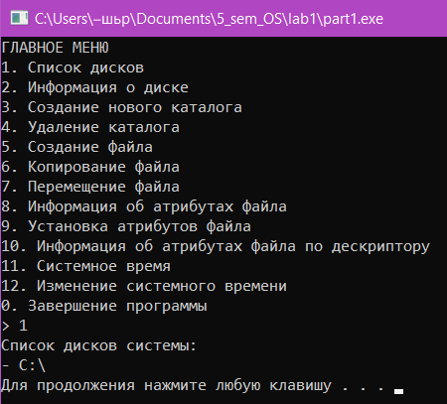

Рисунок 2. Список дисков

1. Вывод информации о дисках и размере свободного пространства (функция GetVolumeInformation()), получаемая переменная lpFileSystemFlags декодируется путём конъюнкции с определёнными атрибутами:

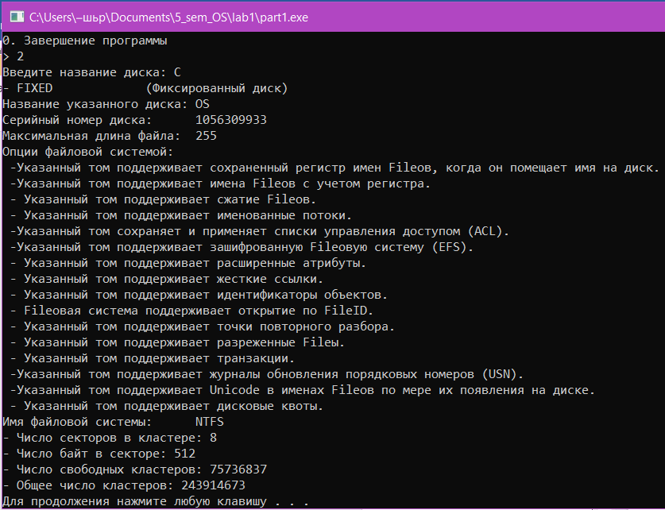

Рисунок 3. Вывод информации о дисках

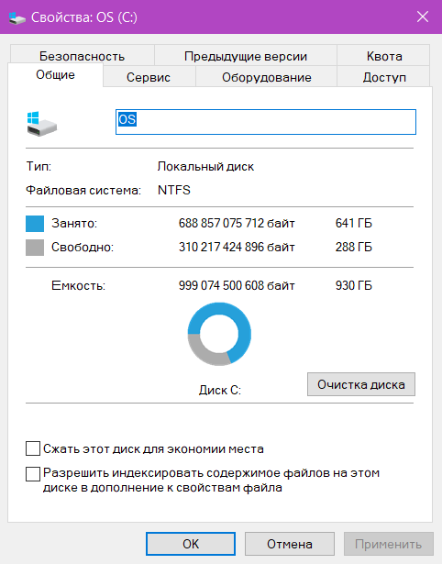

Рисунок 4. Свойства диска

1. Создание каталога (функция CreateDirectory()):

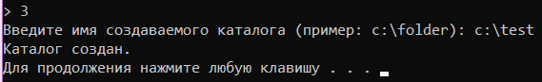

Рисунок 5. Создание каталога

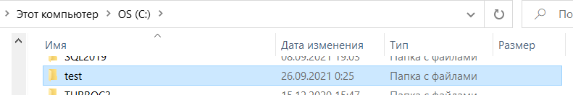

Рисунок 6. Результат создания

1. Удаление каталога (функция RemoveDirectory()):

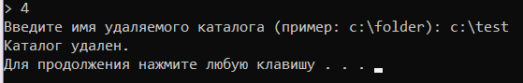

Рисунок 7. Удаление каталога

1. Создание файла (функция CreateFile()):

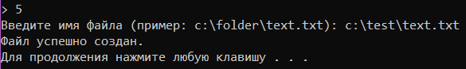

Рисунок 8. Создание файла

1. Копирование файла (функция CopyFile()):

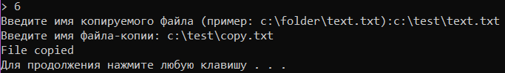

Рисунок 92. Копирование файла.

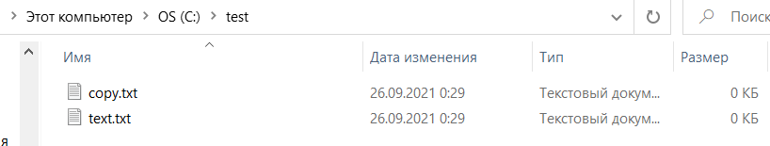

Рисунок 103. Результат копирования файла.

1. Перемещение файла (функция MoveFile()):

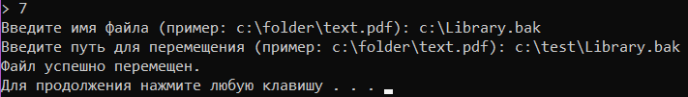

Рисунок 11. Перемещение файла

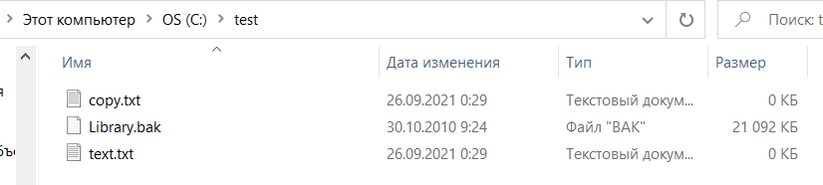

Рисунок 124. Результат перемещения файла.

1. Перемещение файла с проверкой (функция MoveFileEx()), используется флаг MOVEFILE_REPLACE_EXISTING:

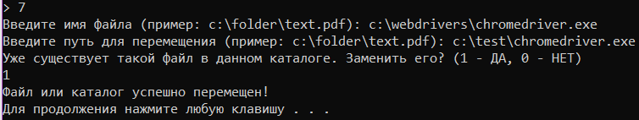

Рисунок 13. Перемещение файла (с проверкой)

1. Получение атрибутов файла (функция GetFileAttributes()):

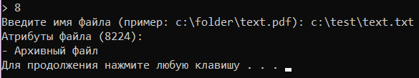

Рисунок 14. Получение атрибутов файла

1. Установка атрибутов файла (функция SetFileAttributes()):

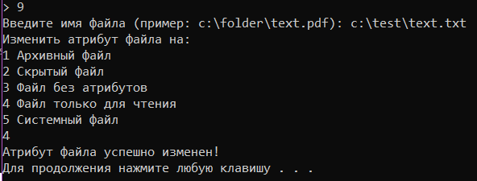

Рисунок 15. Установка атрибутов файла

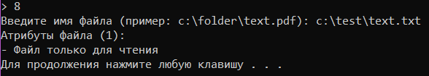

Рисунок 16. Проверка установки атрибутов файла

1. Вывод информации о файле (функция GetFileInformationByHandle()), получаемая переменная декодируется путём конъюнкции с определёнными атрибутами:

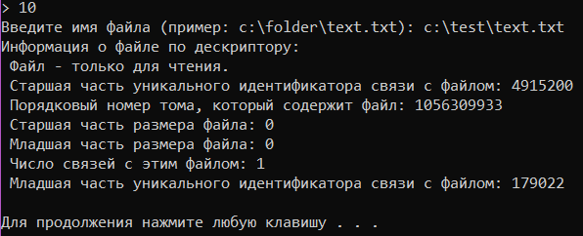

Рисунок 17. Вывод информации о файле

1. Вывод временных характеристик файла (функция GetFileTime()):

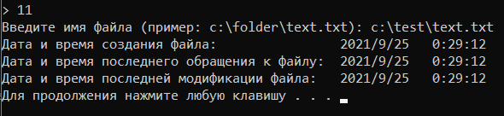

Рисунок 185. Вывод временных характеристик

1. Изменение временных характеристик файла (функция SetFileTime()), устанавливается текущее системное время:

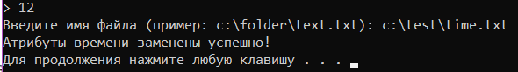

Рисунок 19. Изменение временных характеристик

* 1. **Вывод**

В ходе выполнения первого задания были изучены механизмы работы с файловой системой с помощью Win32 API. Использованные функции позволяют получать информацию о носителях и файлах, манипулировать файлами и директориями, а также получать доступ к атрибутам файловой системы.

1. **Копирование файла с помощью операций перекрывающегося ввода-вывода**
   1. **Указания к выполнению**

Создайте консольное приложение, которое выполняет:

* открытие/создание файлов (функция Win32 API – CreateFile, обязательно использовать флаги FILE_FLAG_NO_BUFFERING и FILE_FLAG_OVERLAPPED);
* файловый ввод-вывод (функции Win32 API – ReadFileEx, WriteFileEx) блоками кратными размеру кластера;
* ожидание срабатывания вызова функции завершения (функция Win32 API – SleepEx);
* измерение продолжительности выполнения операции копирования файла (функция Win32 API – TimeGetTime).

Ссылка на Github: <https://github.com/CamelNotFemale/5_sem_OS/blob/main/lab1/part2.cpp>

* 1. **Результаты выполнения программы**

1. **Проверка работоспособности программы**

Для проверки:

* был скопирован файл объёмом ;
* был выбран размер блока – ;
* были использованы 16 перекрывающих операций.

Результаты проверки приведены ниже:

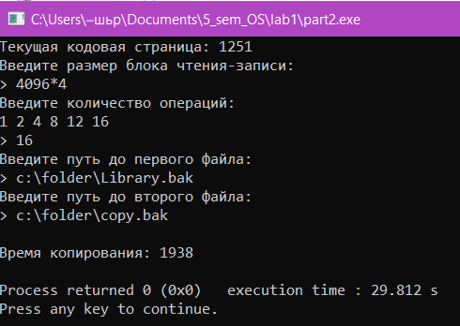

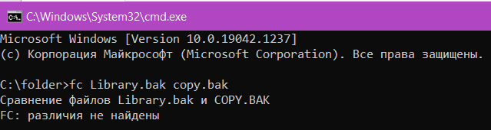

Консольная команда FC не нашла различий между исходным и скопированным файлом, что означает, что программа работает корректно. Каждая последующая итерация запуска программы будет проверена таким же образом.

1. **Анализ оптимального размера блока**

Для того, чтобы найти оптимальный размер блока, было использовано 8 перекрывающихся операций, размер блока увеличивался с каждым запуском программы.

Для проверки был выбран файл Office.iso размером :

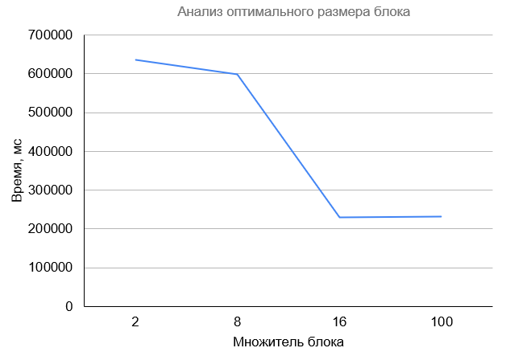

Из графика видно, что размер блока обратно пропорционален времени копирования: чем больше размер блока, тем меньше время копирования. Зависимость близка к 1/log(x). Вероятно, оптимальным будет размер блока равный размеру файла, разделенному на количество перекрывающих операций.

1. **Анализ оптимального количества перекрывающих операций**

Для поиска оптимального количества перекрывающих операций возьмём размер блока, равный :

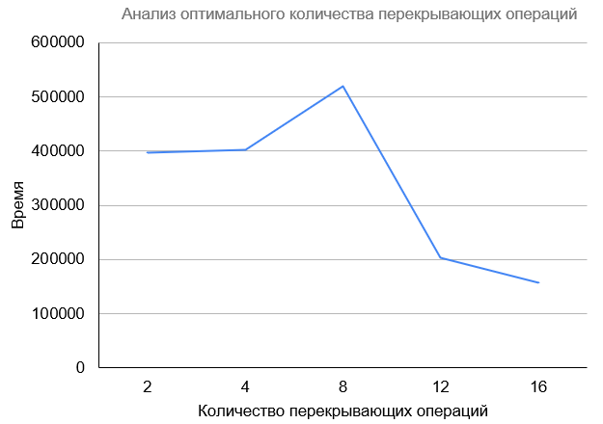

Судя по данному графику, можно сказать, что 16 перекрывающих операций позволяет достичь большей скорости, с дальнейшим увеличением их количества время только увеличивается. Вероятно, оптимальное количество зависит от типа и модели носителя, а также от количества ядер процессора.

* 1. **Вывод**

В ходе выполнения данного задания был изучен механизм асинхронного копирования файла. При этом использовалось переменное количество блоков, участвующих в копировании, и переменное количество перекрывающих операций ввода/вывода.

В процессе выполнения получены результаты, исходя из которых можно сделать выводы:

* изменение параметров заметно сказывается на скорости копирования;
* при асинхронном копировании при увеличении размера копируемого блока увеличивается скорость копирования файла;
* оптимальное количество операций перекрывающего ввода/вывода – 16.